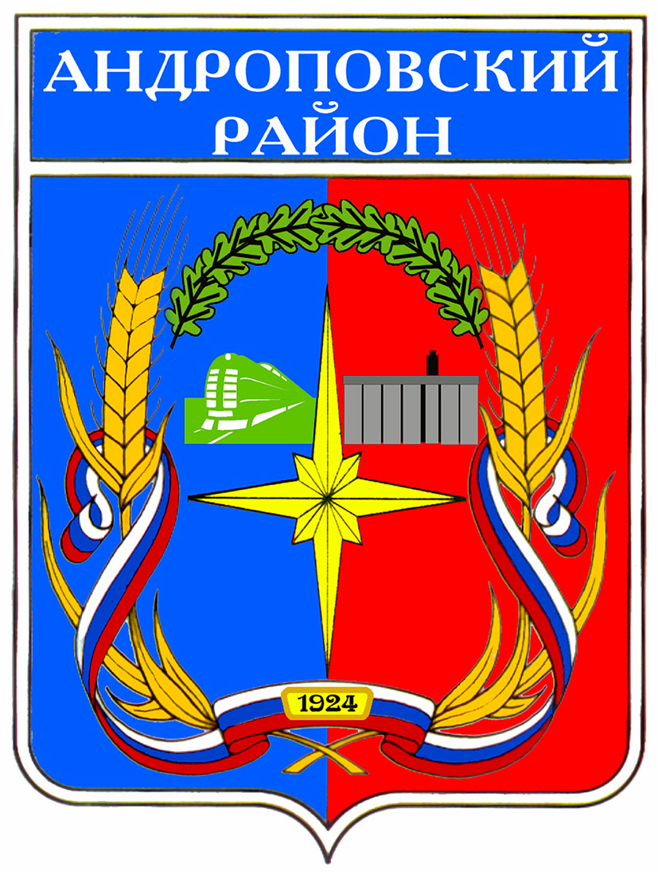

Р А С П О Р Я Ж Е Н И Е

АДМИНИСТРАЦИИ АНДРОПОВСКОГО МУНИЦИПАЛЬНОГО РАЙОНА
СТАВРОПОЛЬСКОГО КРАЯ

23 сентября 2013 г. с. Курсавка № 191-р

О внесении изменений в распоряжение администрации Андроповского муниципального района Ставропольского края от 18 июля 2012 г. № 152-р «О создании общественного (консультативного) совета при администрации Андроповского муниципального района Ставропольского края»

1. В соответствии с Законом Ставропольского края от 10 июля 2013 г. № 66-кз «Об общественной палате Ставропольского края», в связи с кадровыми изменениями внести в распоряжение администрации Андроповского муниципального района Ставропольского края от 18 июля 2012 г. № 152-р «О создании общественного (консультативного) совета при администрации Андроповского муниципального района Ставропольского края» (с изменениями, внесенными распоряжением администрации Андроповского муниципального района Ставропольского края от 29 декабря 2012 г. № 284-р) следующие изменения:
1.1. В составе общественного (консультативного) совета при администрации Андроповского муниципального района Ставропольского края:
1.1.1. Исключить Кондрашеву Н.М., Компанцева А.А., Абдулкасимова А.А.
1.1.2. Включить следующих лиц:
Батуева Татьяна  Витальевна | директор Муниципального бюджетного учреждения Андроповского района Ставропольского края «Центр молодежных проектов», начальник штаба Андроповского местного отделения Всероссийской общественной организации «Молодая гвардия Единой России» (по согласованию)
Выгляд Надежда  Сергеевна | главный специалист отдела по вопросам социальной сферы и делам молодежи администрации Андроповского муниципального района Ставропольского края, секретарь общественного (консультативного) совета
Крапивко Дмитрий  Анатольевич | директор Муниципального казенного образовательного учреждения «Средняя общеобразовательная школа № 12
Чараков Хизригаджи  Магомедович | руководитель религиозной группы мусульман – суннитов с. Курсавка (по согласованию)
1.2. В Положении об общественном (консультативном) совете при администрации Андроповского муниципального района Ставропольского края:
1.2.1. Пункт 3 дополнить абзацем следующего содержания:
«избрание представителя общественного (консультативного) совета при администрации Андроповского муниципального района Ставропольского края для утверждения его кандидатом в члены Общественной палаты Ставропольского края Ассоциацией «Совет муниципальных образований Ставропольского края».
1.2.2. Пункт 4 дополнить абзацем следующего содержания:
«избрание представителя общественного (консультативного) совета при администрации Андроповского муниципального района Ставропольского края для утверждения его кандидатом в члены Общественной палаты Ставропольского края Ассоциацией «Совет муниципальных образований Ставропольского края» и направление необходимых документов в Ассоциацию «Совет муниципальных образований Ставропольского края».

2. Контроль за выполнением настоящего распоряжения оставляю за собой.

3. Настоящее распоряжение вступает в силу после его официального опубликования (обнародования).

Глава администрации
Андроповского муниципального района
Ставропольского края Н.А.Бобрышева

